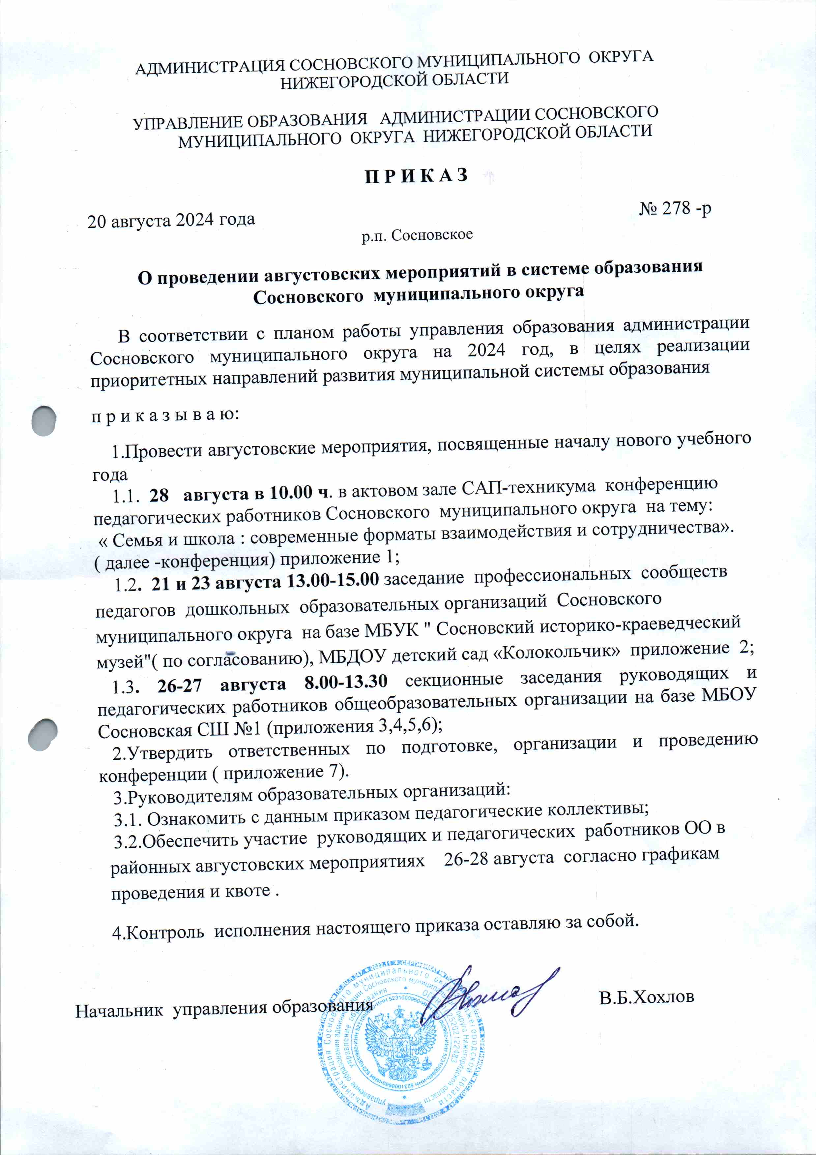

Приложение № 1

к приказу управления образования

администрации Сосновского

муниципального округа

от 20.08.2024 г. № 278-р

**План проведения августовской конференции**

**Тема « Семья и школа : современные форматы взаимодействия и сотрудничества»**

**Место проведения:** актовый зал ГБПОУ « Сосновский агропромышленный техникум»

**Категории участников:** педагогические и руководящие работники образовательных учреждений округа

1 часть **Итоги 2023-2024 учебного года**

**10.00 -10.05**Открытие конференции**.**

**10.05 -10.30**Приветствие участников конференции

**10.30 –11.10**Доклад начальника управления образования В.Б.Хохлова

по итогам работы 2023-2024 учебного года;

2 часть **Обсуждение актуальных вопросов сотрудничества с семьей 11.10-11.40**

Выступающие:

Лизякина И.К., учитель МБОУ Сосновская СШ №2;

Осипова Ю.Н., педагог-психолог МБДОУ детский сад «Колокольчик» п.Сосновское

Ширыбанова М.Г., заместитель директора МБУ ДО «Сосновская спортивная школа»

**Презентация Книги памяти о педагогах Сосновского района** .

Чеснокова А.В., директор МКУ « Информационно-методический центр»

**3 часть Сказать спасибо педагогу!**

11.40-12.15. Награждение педагогических и руководящих работников

Приложение № 2

к приказу управления образования

администрации Сосновского

муниципального округа

от 20.08.2024 г. №278-р

**ПРОГРАММА**

августовских заседаний ММО педагогов ОО Сосновского муниципального округа, реализующих программу дошкольного образования

Даты и время проведения: 21 , 23 августа 2024г. 13.00-15.00

Базы проведения мероприятий: МБУК «Сосновский историко- краеведческий музей», МБДОУ детский сад «Колокольчик»

Цель: позиционирование инновационного опыта педагогов ДОО Сосновского округа в контексте реализации ФОП ДО и прогнозирование основных направлений методической работы в соответствии с проектом новой Концепции развития дошкольного образования.

|  |  |  |  |  |
| --- | --- | --- | --- | --- |
|  | Направления работы | Тема | Формы организации | Ответственные |
| 1Общие вопросы. | | | | |
| 1 | Итоги работы августовского [«Всероссийского педагогического совета «От первого лица: актуальные направления государственной политики в сфере дошкольного образования и пути их реализации»](https://uchitel.club/events/konferenciia-ot-pervogo-lica-aktualnye-napravleniia-gosudarstvennoi-politiki-v-sfere-doskolnogo-obrazovaniia-i-puti-ix-realizacii/?utm_source=webinar&utm_medium=email&utm_campaign=tr_remind_1hour_webinar) | Методический портфель современного педагога дошкольной образовательной организации | Презентация и пояснительная записка | Мутовкина С.В., ст. методист МКУ ИМЦ |
| 2 | Актуализация нормативно-правовых основ, регулирующих современное содержание дошкольного образования | Обсуждение основных положений проекта Концепции дошкольного образования  и проекта Программы просвещения родителей (законных представителей) детей, посещающих ДОО. | Дискуссия.  Экспресс-опрос участников по вопросу «Историческое просвещение» | Верхнева М.К. руководитель  ММО педагогов старших- подготовительных групп ДОО,  Катина Г.К. руководитель  ММО педагогов младших -средних групп ДОО  Зайцева О.И., рук-ль ММО воспитателей разновозрастных групп ДОО, Филиппова Е.И., рук-ль ММО воспитателей групп раннего возраста, Осипова Ю.Н., рук. ММО педагогов-специалистов |
|  | 2 Работа в группах | | | |
| 3 | Позиционирование инновационного опыта реализации ФОП ДО по итогам муниципального профессионального конкурса «Воспитатель года России-2024» | «Формирование предпосылок инженерного мышления у детейстаршего дошкольного возраста посредством Gigo- конструирования»  «Опыт реализации технологии «Рисование-линейная графика»  «Экспериментирование, как средство развития познавательной активности у дошкольников с привлечением родителей»  «Формирование эмоционально-оценочной лексики у дошкольников в игровой деятельности» | мастер-класс  Просмотр видеосюжета педагогического мероприятия с детьми.  мастер-класс  Презентация опыта работы | Власова Е.М. (МБДОУ детский сад «Рябинушка»)  Куликова С.В., воспитатель МБДОУ детский сад «Колокольчик»  Марару Т.В.,  воспитатель МБДОУ детский сад «Солнышко»  Яковлева Н.Б., учитель-логопед МБДОУ детский сад «Колокольчик» |
|  | Основные тенденции и направления реализации ФОП ДО | " Роль социальных отношений в духовно-нравственном воспитании и развитии личности ребенка" | Киноклуб | Руководители ММО:  Филиппова Е.И., Осипова Ю.Н. |
|  | Эффекты инновационной деятельности в образовательном процессе с дошкольниками. | "Использование развивающих игр В.В.Воскобовича в развитии детей раннего возраста" | Презентация и мастер-класс | Романова Н.С., воспитатель МБДОУ детский сад «Рябинушка» |
|  | Пропаганда семейных ценностей, как института брака и ячейки общества в стране. | «Венец всех ценностей- Семья!» | Посещение выставки | Мартынова Н.А., директор МБУК  «Историко- краеведческий музей»  Сосновского муниципального округа |
|  | Прогнозирование направлений и задач деятельности ММО педагогов ДОО на 2024-2025 уч. год | Обмен мнениями о результатах совместной работы и предстоящей деятельности. | Опрос участников заседаний. | Руководители и участники ММО |

***Заседание ММО инструкторов по физической культуре переносится на сентябрь.***

Приложение № 3

к приказу управления образования

администрации Сосновского

муниципального округа

от 20.08.2024 г. №278-р

**План проведения семинара-совещания руководителей ММО**

**26 августа 2024 года**

Место проведения : МБОУ Сосновская СШ №1

Время проведения: 8.00-9.00

1.«Новое в образовании в 2024-2025 учебном году» ( презентация)

2.Анализ ВПР – 2024 : динамика по предметам, рейтинг школ ; выводы , рекомендации

Чеснокова А.В. , директор МКУ ИМЦ;

3.Анализ работы ММО за 2023-24 уч.год : задачи и пути их решения

( рук. ММО учителей математики, ОБЗР, ОРКСЭ)

4. Планирование работы в 2024-2025 учебном году.

Приложение № 4

к приказу управления образования

администрации Сосновского

муниципального округа

от 20.08.2024 г. № 278-р

**План проведения семинара-совещания заместителей директоров по УР**

**26 августа 2024 г**

Место проведения : МБОУ Сосновская СШ №1

Время проведения: 9.00-10.15.

1.Новации государственной политики России в сфере образования ( письмо Министерства

образования и науки Нижегородской области от 29.07.24 г., презентация)Чеснокова А.В., директор МКУ « Информационно-методический центр»;

2.Анализ результатов ВПР – 2024 и в динамике за 3 года;

3.Реализация дорожной карты по введению предметов ОБЗР, Труд (технология), реализация

курса внеурочной деятельности« Функциональная грамотность»

отв. МБОУ Елизаровская СШ

4.Как избежать ошибок при составлении учебных планов на 2024-25 учебный год

Отв. МБОУ Виткуловская СШ

5.Актуальные направления деятельности школьной методической службы

отв. Чеснокова А.В., директор МКУ ИМЦ

6.Планирование работы на 2024-2025 учебный год.

отв. участники совещания

Приложение №5

к приказу управления образования

администрации Сосновского

муниципального округа

от 20.08.2024г. № 278-р

**План проведения совместного заседания заместителей директоров по ВР, советников по воспитанию и классных руководителей**

Место проведения :МБОУ Сосновская СШ №1

Время проведения: 8.00-10.00

1. 12 изменений, которые затронут работу педагога в 2024-2025 учебном году Устинова Н.В., ст. методист МКУ ИМЦ
2. Деятельность классного руководителя и школьного учителя в практике реализации курса «Разговоры о важном» при реализации обновленных ФООП и ФГОС 2024г. О учебнике «Разговоры о важном».

Устинова Н.В., ст. методист МКУ ИМЦ

1. Реализация курса «Семьеведение»

Шумкова Е.Г. , руководитель

ММО классных руководителей

1. Выполнение законодательства в сфере воспитания. Мероприятия по реализации Стратегии развития воспитания в Российской Федерации на период до 2025 года

Серова В.Г., специалист УОАСМО

1. Профилактическая работа в ОО. Ведение документации.

Краснова Е.В., методист МКУ ИМЦ

6. «О реализации Всероссийского проекта «Навигаторы детства»

2024-2025 учебном году»

Махнова М.А., муниципальный координатор Всероссийского проекта

«Навигаторы детства», ведущий эксперт ФГБУ «Росдетцентр»

7.«Движение первых» как основное направляющее воспитательной работы.

Махнова М.А., муниципальный координатор Всероссийского проекта

«Навигаторы детства», ведущий эксперт ФГБУ «Росдетцентр»

Приложение № 6

к приказу управления образования

администрации Сосновского

муниципального округа

от 20.08.2024 г. №278 -р

**График заседаний ММО 26-27.08.2024**

|  |  |  |  |  |
| --- | --- | --- | --- | --- |
| № | Название ММО | Дата | Время | Место проведения |
| 1. | Совещание заместителей директоров по УР | 26.08. | 9-00-10.15 | МБОУ Сосновская СШ №1, к. 10 |
| 2. | Совещание заместителей по ВР,советников по воспитанию и кл.руководителей**( по 1 кл.рук. от школы)** | 26.08. | 8-00-10.00 | МБОУ Сосновская СШ №1, к. 12 |
| 3. | Совещание руководителей ММО | 26.08. | 8.00-9.00 | МБОУ Сосновская СШ №1, к. 13 |
| 4. | ММО учителей начальных классов | 26.08. | 11.00 | МБОУ Сосновская СШ №1, к. 7 |
| 5. | ММО учителей ОРКСЭ | 26.08. | 9.00 | Воскресная школа, Храм Спаса п.Сосновское |
| 6. | ММО учителей ОБЗР | 26.08. | 9.00 | МБОУ Сосновская СШ №1, к. 14 |
| 7. | ММО социальных педагогов | 26.08. | 11.00 | МБОУ Сосновская СШ №1, к. 10 |
| 8. | ММО учителей технологии | 26.08. | 11.00 | МБОУ Сосновская СШ №1, к. 8 |
| 9. | ММО учителей географии | 26.08. | 10.15-11.15 | МБОУ Сосновская СШ №1, к. 12 |
| 10. | ММО учителей физики | 26.08. | 10.15.-11.15 | МБОУ Сосновская СШ №1, к. 18 |
| 11. | ММО учителей математики | 26.08. | 11.15-12.15 | МБОУ Сосновская СШ №1, к. 13 |
| 12. | ММО учителей информатики | 26.08. | 12.15-13.15 | МБОУ Сосновская СШ №1, к. 19 |
| 13. | ММО школьных библиотекарей | 26.08. | 10.00 | МБОУ Сосновская СШ №1, к. 9 |
| 14. | ММО учителей,работающих по АООП | 27.08. | 8.30 | МБОУ Сосновская СШ №1, к. 10 |
| 15. | ММО педагогов-организаторов и старших вожатых | 27.08. | 10.00 | МБОУ ДО ДДТ |
| 16. | ММО учителей биологии,химии | 27.08. | 9.00 | МБОУ Сосновская СШ №1, к. 9 |
| 17. | ММО педагогов-психологов | 27.08. | 11.00 | МБОУ ДО ДДТ |
| 18. | ММО учителей истории и обществознания | 27.08. | 9.00 | МБОУ Сосновская СШ №1, к. 5 |
| 19. | ММО учителей иностранных языков | 27.08. | 10.00 | Сосновская СШ №1, к. 13 |
| 20. | ММО учителей русского языка и литературы | 27.08. | 9.00 | Сосновская СШ №1, к. 12 |
| 21 | ММО учителей физической культуры | 27.08. | 11.00 | Сосновская СШ №1, к. 14 |

Приказ подготовил

Директор МКУ ИМЦ Чеснокова А.В.